

28 Ocak 2016 - 10:37

# KUTSO 2016’NIN İLK MECLİS TOPLANTISINI YAPTI

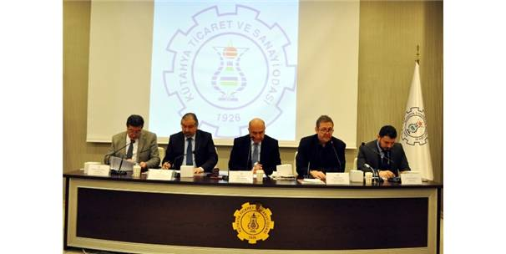

[Kütahya](http://www.milliyet.com.tr/kutahya/) Ticaret ve Sanayi Odası (KUTSO) Ocak ayı olağan meclis toplantısı gerçekleştirildi.

Meclis salonundaki toplantıda KUTSO’ya yeni kayıt olan üyelere, KUTSO Meclis Başkanı İsmet Özotraç tarafından üyelik beratları takdim edildi.

KUTSO Yönetim Kurulu ve Meclis Üyeleri ile meslek komite başkanlarının katıldığı toplantıda, Ocak ayı meclis toplantısının olağan [gündem](http://www.milliyet.com.tr/gundem/) maddelerinde yer alan konular müzakere edilerek ilgili kararlar alındı. Yönetim Kurulu Başkan Vekili Ahmet Bağırgan tarafından, 2015 Aralık ayı KUTSO faaliyet raporu, Yönetim Kurulu Muhasip Üyesi Ali Kongu tarafından ise mali raporlar sunuldu.

<http://www.milliyet.com.tr/kutso-2016-nin-ilk-toplantisini-yapti-kutahya-yerelhaber-1186250/>